1. **OBJETIVO:** Establecer las actividades para conceder la asignación de privilegios de acceso remoto a servidores y bases de datos, gestionando las aprobaciones y el correspondiente control, con el fin de permitir el acceso solamente al personal y durante el periodo debidamente autorizado.
2. **ALCANCE:** Inicia con el diligenciamiento de la solicitud de acceso remoto a servidores y bases de datos por parte del usuario que pertenece al personal de desarrollo de sistemas de información y/o aplicaciones de la Unidad por medio de la aplicación creada para tal fin. Continua con el envío automático de la solicitud al jefe inmediato o supervisor(a) encargado(a) vía correo electrónico con el fin de que se genere la firma de autorización y posteriormente al responsable del dominio de seguridad de la información y al responsable del dominio de infraestructura tecnológica para la correspondiente autorización de acceso por medio de firmas de cada uno de ellos(as), se configura e informa la asignación del privilegio y finalmente se cierra el acceso en la fecha establecida.
3. **DEFINICIONES:**

* **ACCESO:** Acción que permite al usuario comunicarse con el servidor a través de un puerto y protocolo.
* **DIRECCIÓN IP:** Número que permite la identificación lógica de equipos de cómputo y elementos de comunicaciones.
* **PROTOCOLO DE COMUNICACIÓN:** Normas que usan los equipos informáticos para comunicarse entre ellos.
* **PUERTO:** Los puertos de comunicación permiten manejar e intercambiar datos entre equipos de cómputo.
* **SERVIDOR:** Equipo de cómputo de alta capacidad, dispuesto para almacenar, procesar y proveer información, servicios y aplicaciones a usuarios.
* **USUARIO:** Cliente interno que corresponde a partes interesadas de la entidad según aplique.

1. **ACTIVIDADES:**
2. **INGRESO A LA APLICACIÓN**

Inicia con el ingreso del usuario que solicita el acceso remoto, a través del siguiente LINK:

[https://apps.powerapps.com/play/2c66eb6c-28e9-40dc-9c16-0f179b9eb710?tenantId=5964d9f2-aeb6-48d9-a53d-7ab5cb1d07e8](https://nam10.safelinks.protection.outlook.com/?url=https%3A%2F%2Fapps.powerapps.com%2Fplay%2F2c66eb6c-28e9-40dc-9c16-0f179b9eb710%3FtenantId%3D5964d9f2-aeb6-48d9-a53d-7ab5cb1d07e8&data=04%7C01%7Cjefferson.morales%40unidadvictimas.gov.co%7C8e60014c404040df1b2708d9837f12dd%7C5964d9f2aeb648d9a53d7ab5cb1d07e8%7C0%7C0%7C637685404062904594%7CUnknown%7CTWFpbGZsb3d8eyJWIjoiMC4wLjAwMDAiLCJQIjoiV2luMzIiLCJBTiI6Ik1haWwiLCJXVCI6Mn0%3D%7C1000&sdata=vkVO%2BdgWucPH3dKU3OsyU1fxFGYCqnD8S1hs%2FtWhbwM%3D&reserved=0)

Ilustración 1. Acceso al usuario solicitante

1. **SOLICITUD DE ACCESO**

Seleccionar el botón  para generar una nueva solicitud de permisos de accesos a servidores y bases de datos, esto despliega un formulario con los siguientes datos a diligenciar:

Ilustración 2. Formulario de solicitud

La información se debe diligenciar de la siguiente manera:

**Número de identificación**: Número de documento de identidad del usuario que solicita.

**Nombre Solicitante:** Al escribir el primer nombre el sistema desplegará una lista desde la cual debe seleccionarse el nombre completo del usuario solicitante.

Una vez seleccionado de la lista el nombre de usuario el campo **Correo Electrónico** se diligenciará automáticamente como se muestra en la imagen:

Ilustración 3. Datos usuario solicitante

**Nombre Supervisor**: Se debe diligenciar el primer nombre y seleccionar de la lista el ítem del supervisor encargado correspondiente a su área de trabajo.

Ilustración 4. Datos supervisor

Los demás campos se relacionan a continuación:

**Aplicación /Servicio**

Nombre de la base de datos o aplicación a las que requiere el acceso

**Dirección IP Usuario**

Diligenciar IP actual del equipo del usuario donde se requiere el acceso

**Dirección IP Servidores**

Dirección IP de todos los servidores donde se requiere acceder, bases de datos o acceso remoto

**Requiere Usuario BD**

Seleccionar si requiere usuario personalizados con privilegios especiales en la base de datos

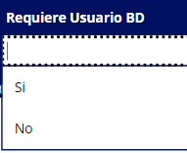

 Al seleccionar el boton se desplegará un calendario en cual se debe seleccionar la fecha fin del contrato, en caso de ser funcionario se toma como el último día del mes de diciembre de la vigencia

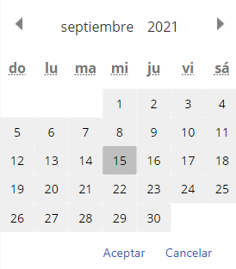

**Puerto**

Diligenciar:

ORACLE: 1521

SQLSERVER: 1433

Ilustración 5. Datos de control

**Firma solicitante:** La firma del usuario solicitante se recomienda realizarla preferiblemente de manera táctil desde un celular o tableta, aclarando que puede realizarse desde un equipo de cómputo cotidiano.

Ilustración 6. Firma usuario solicitante

Internamente la aplicación generara solicitudes de aprobación al correo electrónico de:

1. Jefe inmediato o Supervisor(a) encargado(a)
2. Responsable del dominio de seguridad de la información
3. Responsable del dominio de infraestructura tecnológica

La aplicación generará un correo informando a cada una de las partes la solicitud de aprobación de los permisos.

De acuerdo con el correo de solicitud recibido, el usuario solicitante debe ingresar al link “Aplicación Acceso Servers”el cual lo direccionará a realizar la firma de aprobación respectiva.

Ilustración 7. Correo autorización

Al ingresar al enlace se visualizan las tarjetas de solicitud de acceso a servidores.

Ilustración 8. Tarjeta usuario

Deberá dar clic sobre la tarjeta del usuario para ingresar la firma y así dar aprobación a los permisos según corresponda.

Ilustración 9. Firma aprobación

Firmadas las aprobaciones de los permisos por parte del supervisor y los responsables de dominio mencionados, la tarjeta de solicitud evidenciará por medio de un icono su estado de aprobación.

Ilustración 10. Control aprobaciones

1. **CONFIGURACIÓN DE PERMISOS**

Una vez se cuente con todas las autorizaciones anteriores, la aplicación genera el registro de acceso a servidores y bases de datos de manera automática y se configuran los permisos de acceso solicitados por parte del especialista asignado.

Ilustración 11. Registro acceso diligenciado

Finalmente, la aplicación generará un correo informando al usuario de los permisos otorgados.

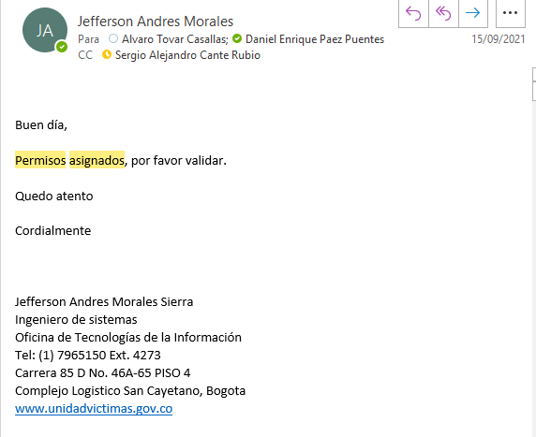

Ilustración 12. Notificación permisos

1. **ACTUALIZACION DE LA IP**

Para aquellos casos donde el usuario solicitante requiera actualizar su dirección IP, deberá ingresar a la aplicación en la sección consolidado de solicitudes y en la tarjeta de solicitud seleccionar el siguiente icono el cual permitirá la actualización de esta.

Ilustración 13. Consolidado solicitudes

Ilustración 14. Tarjeta usuario

Posteriormente ingresa la nueva dirección IP.

Ilustración 15. Cambio IP

Se generará un nuevo registro de acceso a servidores con la IP actualizada en la fecha en que se realizó.

1. **DESACTIVACIÓN DEL ACCESO**

Conforme se otorgan los permisos, se configura de manera automática una tarea que le será asignada al especialista responsable en la fecha de fin del acceso registrada al realizar la solicitud, de manera que el especialista realizará el cierre del acceso previamente otorgado en la fecha definida.

1. **RECOMENDACIONES:**

* Las solicitudes de acceso remoto a servidores solamente estarán habilitadas para personas que pertenecen al personal de desarrollo de sistemas de información y/o aplicaciones que disponen de una cuenta o correo electrónico de Microsoft y que se encuentre dentro del dominio de la Unidad para la Atención y Reparación Integral a las Víctimas.
* El control de solicitudes se lleva a partir del registro de acceso a servidores y bases de datos generado de manera digital desde la aplicación, siendo el especialista de infraestructura TI quien configura el acceso o desactiva el mismo según la fecha establecida.

1. **ANEXOS**

Anexo 1. Procedimiento gestión de servicios e infraestructura tecnológica

Anexo 2. Manual para el soporte y atención en la herramienta de gestión.

1. **CONTROL DE CAMBIOS**

|  |  |  |
| --- | --- | --- |
| **Versión** | **Fecha** | **Descripción de la modificación** |
| 1 | 27/09/2024 | Se crea el instructivo acceso remoto a servidores y bases de datos |